目 錄
一、前言 2
二、外匯技術分析 3
（一）價的技術指標 3
（二）費波納希數列 4
（三）波浪理論 5
（四）趨勢線 6
（五）甘氏角 7
（六）百分比拉回 8
三、外匯選擇權機制 9
（一）基本概念 9
（二）外匯選擇權希臘字母（Option Greeks） 12
（三）價格波動率策略 15
四、外匯市場展望 17

ABN AMRO「中央銀行交易員業務研討會」心得報告

一、前言

^{職}科奉 派於五月三日至五月七日，參加ABN AMRO在荷蘭阿姆斯特丹所舉辦之中央銀行交易員業務研討會。研討會內容除針對外匯技術分析、外匯衍生性商品及外匯市場近期展望等主題提供較深入之說明外，並就債券市場、資產管理及投資組合風險管理等主題概略介紹。
本文將以外匯相關主題為架構，分為三個部分。第一個部分係針對外匯市場常用之技術分析指標提供全面性之說明解釋，並佐以圖表作為應用時之參考。第二個部分將進一步研究外匯選擇權機制，由於外匯選擇權對於今日之外匯市場的波動有其深厚之影響，了解其基本運作機制及相關之風險衡量指標，對於外匯交易員而言亦是一件重要的工作。最後外匯市場展望之部分，將整理ABN AMRO對於主要貨幣近期匯價之預估，以提供我央行外匯存底之管理及資產配置時之參考。

二、外匯技術分析

（一）價的技術指標

- RSI（Relative Strength Indicator）
通常使用在市場呈現區間震盪走勢（ranging market）時。RSI值介於70至75通常表示超買、介於20至25則表示超賣。當市場呈現區間震盪走勢時（ranging market），此指標可用以判斷匯率是否處於超買或超賣的極端價位；惟當市場呈現明顯走勢時（trending market），此指標則亦可用以決定是否該獲利出場。
- KD隨機指標（Stochastic）
通常使用在市場呈現區間震盪走勢（ranging market）時。此指標類同RSI，可在市場分別走升及走跌時判斷當時之高點及低點。K值是短均線、D值是長均線，同樣要在20以下黃金交叉、或80以上的死亡交叉，才有參考價值。
- MACD（Moving Average Convergence Divergence）
市場呈現區間震盪走勢（ranging market）及明顯走勢時（trending market）時均適用。當市場呈現明顯走勢時（trending market），而此時MACD走升超過0時，可進場買進，反之亦然。而當市場呈現區間震盪走勢（ranging market）時，則此指標可並同其他指標，用以判斷市場多空之局勢。

（二）費波納希數列

1, 1, 2, 3, 5, 8, 13, 21, 34, 55, 89, 144,….
  - 任何一數字等於前兩個數字的和。
  - 任何一個數字與其下一個數字的比值接近 0.618。
  - 任何一個數字與其下下一個數字的比值接近 0.382。
費波納希比率如38.2%、50%及61.8%常用來判斷走勢回檔修正可能到達之價位。當回檔修正波完成，欲延續前一波之走勢時，可利用下列之比率如：0.5、0.618、0.809、1、1.236、1.5、1.618、2、2.236及2.618來預測下一波可能到達之價位。通常回檔比率介於0.236至0.382時，可預測下一波延續走勢可達50%；回檔比率接近50%時，可預測下一波延續走勢可達61.8%；若回檔修正比率大於61.8%，則可預測下一波延續走勢將會達更大幅度。

（三）波浪理論
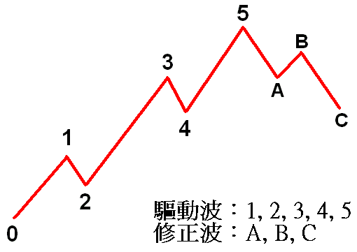
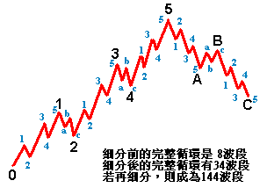

波浪理論亦是外匯技術分析中常使用之分析工具。每一個完整的波浪係由5個趨動波及3個修正波組成。每一個波還可在切割成更小的波浪。波浪理論之應用有下列幾個不可違背的定律：
(1)第2波的低點絕不低於第1波的起點。
(2)第4波的低點絕不低於第1波的高點、且絕不會重疊。
(3)第3波絕不會是最短的一波、而且通常是最長的一波。

另外，尚有下列幾個應用準則可以判定走勢：
(1)Extension（擴延）-最常發生在第三波，其次是第五波。
(2)Truncation（失敗）-第5波沒能超過第3波的高點，通常出現在特別強勁的第3波之後，又稱為「未完成的第五波」。
(3)Alternation（交替）-不會如出一轍，如果第3波擴延，那麼第5波就不會擴延；如果第二波只是微幅修正波，那第四波就會是劇烈修正波… 交替的應用相當廣泛。
(4)Equality（均等）-1,3,5波其中兩波往往有同樣走勢，比如其中一波有擴延，則另外沒有擴延的兩波就會長得幾乎一樣或成0.618黃金比例關係。

（四）趨勢線
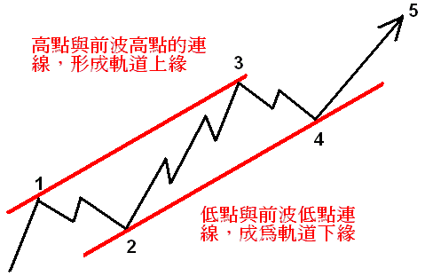

價格走勢以波浪方式沿著某個方向前進，隨著過程中有人逢低承接、逢高賣出，產生了趨勢軌道。軌道上緣就是高點和前波高點連線；軌道下緣則為低點連線，當上緣（或下緣）測試愈多次成功，這個軌道就愈堅實、愈不容易突破。當趨勢軌道形成之後（表示市場認同），則價格逼近趨勢軌道上緣時，就會有賣壓；逼近趨勢軌道下緣時，就會有買盤承接。直到某次來自重大消息影響（通常伴隨著極大的成交量）突破軌道上緣（或跌破下緣）時，趨勢才會結束。

（五）甘氏角

以費波納希數列為基礎：1, 1, 2, 3, 5, 8, 13, 21, 34, 55, 89, 144,….。
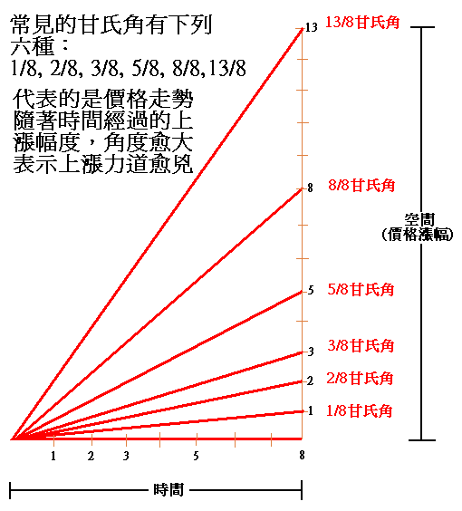
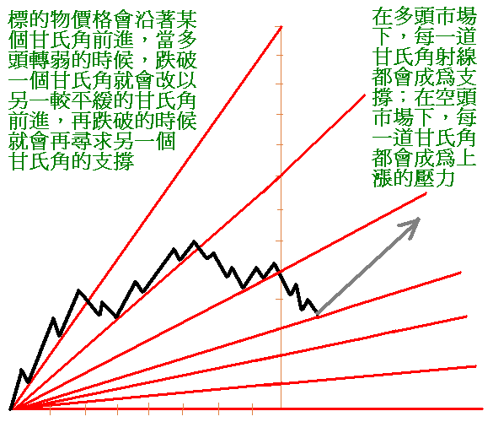

（六）百分比拉回

以黃金分割0.618以及 0.382為基礎。道氏理論大師Robert Rhea(1934)彙整1896~1932年道瓊工業指數36年共13,115個交易日的歷史資料，發現有8,143個交易日是上漲，4,972個交易日下跌，也就是股市空頭市場進行的時間是多頭市場進行時間的0.611倍（非常逼近0.618）。此技術分析適用在下方沒有趨勢線支撐的時候。

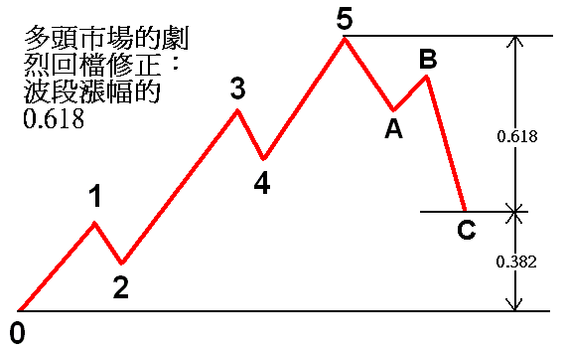
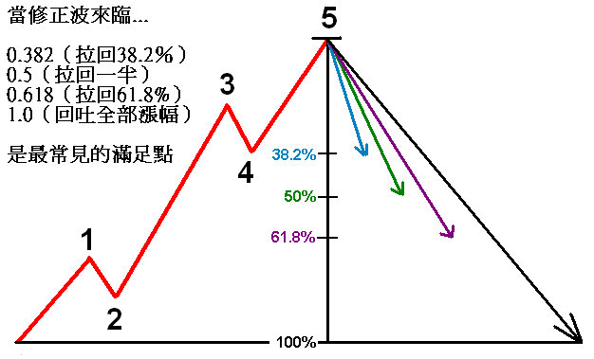

三、外匯選擇權機制

（一）基本概念
在外匯市場中，外匯選擇權及其價格波動率策略對於匯率之波動常有重要的影響力。以下將利用盈虧結構圖來說明外匯選擇權的運作機制。假設某一交易者預期日圓相對美元將升值而買進日圓現貨，在不考慮使用選擇權的情形下，其盈虧結構圖將如圖一。如果該交易者在USD/JPY 105.00 買進日圓，隨後日圓升值而美元貶值（104.00），現貨部位將開始獲利。同理，如果日圓貶值而美元升值，部位將發生虧損，由於這是一個未經避險的部位，獲利與虧損的機率相同。
盈虧結構：USD/JPY 現貨部位
獲利
（+）
損失
（-）
106.00 105.00 104.00 103.00
圖一

如果不希望承擔即期匯率的風險，可以購買選擇權，履約價格為105.00。在這種情形下，若日圓升值，獲利結構仍是1：1，但發生日圓貶值時，則該交易者最大之損失僅為權利金。這個選擇權是日圓call / 美元put。由於該交易者係購買選擇權，因此這個部位是「做多」call。其盈虧結構可參考圖二。
圖二
盈虧結構：JPY call / USD put
獲利
（+）
損失
（-）
106.00 105.00 104.00 103.00
權利金
做多 call：JPY call的盈虧結構

相對於該交易者，銷售call的銀行即「放空」call，部位之最大獲利是權利金收益，但損失之潛在風險無限。其盈虧結構將對應於「做多」call如圖三。
圖三
盈虧結構：JPY call / USD put
獲利
（+）
損失
（-）
106.00 105.00 104.00 103.00
權利金
放空 call：JPY call的盈虧結構

若交易者對日圓之走勢持相反看法，認為會走貶，所以買進日圓put / 美元call，其盈虧結構將如圖四。該交易者之最大損失也是權利金，但如行情發生有利之走勢，部位將能持續獲利。
圖四
盈虧結構：JPY put / USD call
獲利
（+）
損失
（-）
106.00 105.00 104.00 103.00
權利金
做多 put：JPY put的盈虧結構

相對於該交易者，銷售該日圓put選擇權的銀行即等同於「放空」日圓put，其盈虧結構如圖五。
圖五
盈虧結構：JPY put / USD call
獲利
（+）
損失
（-）
106.00 105.00 104.00 103.00
權利金
放空 put：日圓 put的盈虧結構

（二）外匯選擇權希臘字母（Option Greeks）
選擇權的運作機制中，權利金對選擇權交易決策有重要之影響，而選擇權的訂價模型中除了履約價格維持不變之外，其他因子都可能隨著市場行情而變動，再透過特定方式影響權利金之金額，這些影響因素，通常以選擇權希臘字母來表示及分析。最重要的四個希臘字母分別為Delta、Gamma、Theta及Vega。

- Delta：代表匯率每變動一個單位所造成的選擇權價格變動量。
這是一個相當重要之風險衡量值，表示選擇權價格將如何隨著匯率之波動而變動。Delta值介於0與1之間。
茲舉例如下：假設USD/JPY spot為121，選擇權報價1.45%，Delta為+41%，則若日圓貶值使USD/JPY spot漲為122.21，亦即上漲1%，則其選擇權價格將漲為1.86%（1.45%+1%×41%）。
對於溢價極深而幾乎不可能執行之選擇權（即out of the money），其Delta值將逼近於0；反之，對於折價極深而幾乎必然執行之選擇權（即in the money），其Delta值將逼近於1（圖六）。
Delta
1.0
0.5
0.0
匯率
A
B
C
A: 溢價(out of the money)
B: 平價(at the money)
C: 折價(in the money)

圖六
Delta值又稱避險比率（hedge ratio），這意味著Delta值有助於部位避險。假定某一銀行賣出一個Delta值為35%，金額一千萬美元的USD call/JPY put，則其需同時買進三百五十萬美元的USD/JPY來進行避險。如此則該部位將不會暴露在價格風險中，惟因Delta會變動，故相關避險必須同時調整，甚費時間與成本。

- Gamma：代表匯率每變動一單位所造成選擇權Delta值變動量。
Gamma代表Delta值的變動速度。選擇權之Gamma越大，越需經常重新避險，其相關之避險將越棘手及昂貴。茲假設某個最後交易日之call option，其於該日仍處於平價狀態（Delta = 0.5），此時Gamma值將相當大，若匯率發生極小變動，如+0.0005，option將進入折價狀態，賣call option之銀行必須買進外匯以進行避險；若不久後匯率又回檔至-0.0005，使option將進入溢價狀態，則賣call option之銀行必須相反地賣出原先購買之外匯以進行避險。圖七顯示一個call option之Gamma值。
Delta
1.0
0.5
0.0
匯率
A
B
C
圖七
Gamma
Gamma

- Theta：代表契約期間發生變動（通常是每經過一天）所造成的選擇權價格變動量。長天期選擇權之時間價值大於短天期選擇權，而該價值將隨著時間之經過而耗損。Theta值顯示時間價值如何隨著時間之經過而消失，反映了選擇權時間價值之耗損情形。因此，若投資者買個一個選擇權，其將擁有一個負的Theta；反之，賣該選擇權之銀行，將擁有一個正的Theta。茲假設一個30天期之平價歐式選擇權，在經過第一天後，其時間耗損為1/30，再經過一天，其時間耗損為1/29….依此類推。由此可知，平價歐式選擇權之時間耗損係呈現加速的情形，直至到期前其Theta值最大。惟溢價、平價及折價歐式選擇權之Theta值隨著時間經過其變化情形有所不同，如圖八。
Theta
Time to maturity
溢價
折價
平價
圖八 歐式選擇權之Theta值

- Vega：代表價格波動率變動一個百分點所造成的選擇權價格變動量。此係為一個線性之關係，當變動率增加，選擇權價格將增加。另外，當一個選擇權之到期期間較長、接近平價或絕對隱含波動率較大時，其Vega值將相對較大。

（三）價格波動率策略
由於選擇權價格會隨著價格波動率變動而變動，故投資者也可以針對價格波動率進行投機交易。在此情形下，投資者並不嘗試預測匯率的變動方向，僅是預測價格走勢的不確定性會加速或減緩。例如在新年度的開始，投資者可能預期價格波動率將上升，雖然不知行情可能之方向，但肯定價格會有一定之走勢。此時，投資者可以同時買進call與put，雖然這樣必須支付兩邊之權利金，但只要行情出現足夠重大的走勢，某邊之選擇權將出現極深之跌價（in the money），而另一邊之選擇權頂多只損失權利金，投資者可以賣回折價極深之選擇權，獲利足以彌補兩邊選擇權之權利金；惟若行情維持穩定，則兩邊之選擇權都可能發生嚴重之虧損。

四、外匯市場展望
本次研討會針對外匯市場之未來展望做出以下之建議。分析2003至2004年投資資金之流向及流量後可知，美元匯價已呈現超跌的情形，故近期美元兌其他貨幣逆勢上揚的情形相當合理，同時可能持續，惟獨美元對日圓可能例外。
美國近期之經常帳赤字及財政赤字問題已見改善跡象，就業數字及可能升息之預期均對於美元之未來走向提供正面動能；另外，2003年下半年至2004年上半年因投機放空美元部位而造成美元弱勢之情形亦逐漸緩和。相較於美元，歐元區之資本流入雖已見改善，惟動能仍嫌不足；日本經濟開始復甦，資金持續流入，預期USD/JPY可能下跌至100之價位，惟再下探至更低價位之可能性不大。下表為ABN AMRO於2004年4月對於近期主要貨幣匯價之預估。

幣別 | 3個月內變動區間 | 3個月 | 6個月 | 12個月
EUR/USD | 1.14-1.25 | 1.170 | 1.200 | 1.200
USD/JPY | 100-113 | 101.0 | 97.0 | 100.0
EUR/JPY | 124-140 | 118.2 | 116.4 | 120.0
GBP/USD | 1.70-1.90 | 1.830 | 1.820 | 1.800
EUR/GBP | 0.64-0.68 | 0.639 | 0.659 | 0.667

